二年级上册长度单位的认识练习题
一、做一做。
1、我估计我的铅笔盒长（ ）厘米，用尺量铅笔盒的长是（ ）厘米。
2、请你画一条3厘米长的线段。

二、细心算一算。 
7厘米+8厘米=（ ）厘米
30米+6米=（ ）米
21米 - 4米=( )米
90厘米+10厘米=( )厘米 =( )米

三、你认为下面的说法对不对？
1、图钉的长大约是1厘米。 （ ）
2、5厘米比2米长。 （ ）
3、谁量的对？对的画○。
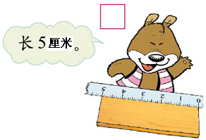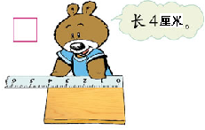
四、实践操作题。（1—2天完成）
请小朋友们四人一组，用合适的工具测量出各自的身
高，然后比一比，完成下表。
 | 姓 名 | 身 高
比我高的人
比我矮的人
和我差不多高的人

***************
* 说说心里话 *

